Zarządzenie nr 37 Regionalnego Dyrektora Ochrony Środowiska w Olsztynie z dnia 22 sierpnia 2024 r.

zmieniające zarządzenie w sprawie ustanowienia zadań ochronnych dla rezerwatu przyrody „Jezioro Długie”
Na podstawie art. 22 ust. 2 pkt 2 i ust. 4 ustawy z dnia 16 kwietnia 2004 r. o ochronie przyrody (Dz. U. z 2023 r. poz. 1336, 1890 i 1688 oraz z 2024 r. poz. 1089) zarządza się, co następuje:
§ 1. Ustanawia się na rok zadania ochronne dla rezerwatu przyrody „Jezioro Długie”, zwanego dalej „rezerwatem”.
§ 2. Zadania ochronne, o których mowa w § 1, obejmują:
- identyfikację i ocenę istniejących i potencjalnych zagrożeń wewnętrznych i zewnętrznych oraz sposoby eliminacji lub ograniczania tych zagrożeń i ich skutków, które są określone w załączniku nr 1 do zarządzenia;
- opis sposobów ochrony czynnej ekosystemów, z podaniem rodzaju, rozmiaru i lokalizacji poszczególnych zadań, które są określone w załączniku nr 2 do zarządzenia.
§ 3. 1. W ramach prowadzonej gospodarki rybackiej przez uprawniony do rybactwa podmiot wyznacza się:
- akwen jeziora Harcerskiego do połowów ryb,
- drogę umożliwiającą dojazd użytkownikowi rybackiemu do jeziora,
- miejsce wodowania łodzi.
2. Przebieg drogi i miejsce wodowania łodzi przedstawia załącznik nr 3 do zarządzenia.
§ 4. Obszar rezerwatu objęty jest ochroną czynną.
§ 5. Nadzór nad wykonaniem zarządzenia sprawuje Regionalny Dyrektor Ochrony Środowiska w Olsztynie.
§ 6. Zarządzenie wchodzi w życie z dniem podpisania.
Regionalny Dyrektor
Ochrony Środowiska
w Olsztynie
Agata Moździerz

Załącznik nr 1 do zarządzenia nr 37 Regionalnego Dyrektora Ochrony Środowiska w Olsztynie z dnia 22 sierpnia 2024 r.
Lp. | Identyfikacja istniejących i potencjalnych zagrożeń wewnętrznych i zewnętrznych | Sposoby eliminacji lub ograniczania zagrożeń wewnętrznych i zewnętrznych i ich skutków
Zagrożenia istniejące wewnętrzne
1. | Wydzielanie się świerków i sosen w rezerwacie spowodowane wzmożonym rozwojem kambiofagów (dotyczy: kornika drukarza, kornika ostrozębnego, przypłaszczka granatka i ścigi), które w konsekwencji mogą doprowadzić do rozpadu drzewostanów z udziałem ww. gatunków drzew | Ograniczanie rozwoju kambiofagów poprzez ścięcie i usunięcie z terenu rezerwatu:  - świerków i sosen zasiedlonych, stanowiących źródło rozprzestrzeniania się kambiofagów po uzgodnieniu mailowym z RDOŚ w Olsztynie;  - świerków i sosen nie zasiedlonych stanowiących wiatrołomy /śniegołomy (nie dotyczy pojedynczych drzew w rozproszeniu a szkód o znacznych rozmiarach), których nie usunięcie przyczyniłoby się do powstania ognisk gradacyjnych, z możliwością zagospodarowania świerków/sosen po uzgodnieniu mailowym z RDOŚ w Olsztynie.  - Prognozowanie (monitoring) występowania kambiofagów poprzez stosowanie pułapek zwabiających owady
Zagrożenia potencjalne wewnętrzne
2. | Potencjalne zagrożenie wystąpienia pożaru lasu, utrudniony dostęp do drzewostanów w czasie wystąpienia pożaru | Utrzymanie przejezdności dróg leśnych wykorzystywanych jako dojazdy pożarowe poprzez przycinanie krzewów (dotyczy pasa 1,5 m od dróg) oraz podkrzesywanie konarów i gałęzi drzew znajdujących się w skrajni drogi i ograniczających jej widoczność.
2. |  | Utrzymanie drożności istniejących w granicach rezerwatu dróg leśnych wykorzystywanych jako dojazdy pożarowe zlokalizowanych w granicach rezerwatu (dotyczy: złomów, wywrotów, drzew nadmiernie pochylonych, osłabionych przez czynniki biotyczne i abiotyczne znajdujących się w odległości jednej wysokości drzewa od drogi) lub ich przecięcie w sytuacji zatarasowania drogi z możliwością zagospodarowania drewna iglastego (nie dotyczy posuszu jałowego) po uzgodnieniu mailowym z RDOŚ w Olsztynie
2. |  | Poprawa stanu nawierzchni dróg stanowiących dojazdy pożarowe mająca na celu sprawniejsze dotarcie wozów strażackich do drzewostanów objętych pożarem
3. | Kłusownictwo rybackie i wędkarskie | Patrolowanie i kontrolowanie przez Straż Rybacką oraz użytkownika rybackiego osób łowiących na wodach wchodzących w skład rezerwatu
 | Spadek liczebności ryb spowodowany nadmiernymi odłowami | Wprowadzenie ograniczeń w zakresie amatorskich i gospodarczych połowów ryb
 | Ryzyko wyginięcia lub spadku liczebności niektórych gatunków ryb | Prowadzenie zarybień, ochrona naturalnych tarlisk
 |  | Wspieranie naturalnego tarła ryb drapieżnych mających kluczowe znaczenie w spowalnianiu tempa eutrofizacji

Załącznik nr 2 do zarządzenia nr 37 Regionalnego Dyrektora Ochrony Środowiska w Olsztynie z dnia 22 sierpnia 2024 r.
Opis sposobów ochrony czynnej ekosystemów, z podaniem rodzaju, rozmiaru i lokalizacji poszczególnych zadań.
Lp. | Rodzaj zadań ochronnych | Rozmiar zadań ochronnych | Lokalizacja zadań ochronnych
1. | - Usuwanie drzew ewidentnie zasiedlonych przez kornika drukarza, kornika ostrozębnego, przypłaszczka granatka i ścigi (z możliwością zagospodarowania drewna) po uzyskaniu mailowej akceptacji Regionalnego Dyrektora Ochrony Środowiska w Olsztynie.  W celu uzyskania stanowiska tutejszego organu należy wysłać na adres: sekretariat.olsztyn@rdos.gov.pl wiadomość mailową, w której zawrzeć należy następujące informacje:  - czy podjęte zostały czynności prognozujące występowanie ww. gatunków owadów w granicach rezerwatu lub w pobliżu rezerwatu, zgodnie z zasadami ochrony lasu, np. poprzez wywieszanie pułapek feromonowych, które wykazały wzmożony rozwój wymienionych gatunków owadów,  - liczby drzew przeznaczonych do usunięcia i ich szacunkowej masy,  - lokalizację drzew przeznaczonych do usunięcia (oddział, pododdział, lokalizacja GPS – w przypadku grupy drzew (więcej niż 3 szt.) jedna lokalizacja GPS ze wskazaniem liczby sztuk zasiedlonych wokół drzewa z podaną lokalizacją, a w przypadku drzew występujących pojedynczo oddzielne lokalizacja GPS dla każdego drzewa)  - Usuwanie niezasiedlonych złomów i wywrotów świerkowych i sosnowych powstałych na skutek działania niesprzyjających czynników atmosferycznych (wiatrołomy, śniegołomy), może nastąpić w sytuacji, kiedy zgodnie z prognozą istnieje prawdopodobieństwo powstania ognisk gradacyjnych. Możliwość usunięcia ww. drzew i ich zagospodarowanie może nastąpić po uzyskaniu mailowej akceptacji Regionalnego Dyrektora Ochrony Środowiska w Olsztynie. W emailu podać należy liczbę drzew przeznaczonych do usunięcia (w przypadku, kiedy będzie to możliwe do określenia lub szacunek, kiedy będzie to trudne do oszacowania) w poszczególnych oddziałach/ pododdziałach leśnych ze wskazaniem szacunkowej masy drzew przeznaczonej do usunięcia.  - Monitoring występowania kambiofagów poprzez stosowanie pułapek zwabiających owady | Wg potrzeb i prowadzonego monitoringu | Obszar rezerwatu
2. | Patrolowanie rezerwatu m.in. pod kątem nieprzestrzegania przepisów ustawy o ochronie przyrody oraz identyfikowania zagrożeń mających niekorzystny wpływ na przedmioty ochrony rezerwatu przyrody. W celu zapewnienia przejezdności dróg wykorzystywanych podczas patrolowania dopuszcza się bieżące ścinanie drzew niebezpiecznych (złomów, wywrotów, drzew nadmiernie pochylonych nad drogi, osłabionych przez czynniki biotyczne i abiotyczne) zlokalizowanych w odległości jednej wysokości drzewa od drogi lub ich przecinanie w sytuacji zatarasowania drogi znajdującej się w granicach rezerwatu z możliwością zagospodarowania drewna iglastego (dotyczy świeżych złomów i wywrotów świerkowych i sosnowych powstałych w okresie wiosenno-letnim ze względów przeciwpożarowych), po uzgodnieniu mailowym z RDOŚ w Olsztynie.  Wszystkie drzewa niebezpieczne gatunków liściastych po przecięciu należy pozostawić na gruncie do naturalnego rozkładu. | Wg potrzeb | Obszar rezerwatu przyrody
2. | Poprawa stanu nawierzchni dróg stanowiących dojazdy pożarowe poprzez uzupełnianie powstałych w drodze ubytków materiałami pochodzenia naturalnego.  Profilowanie dróg równiarką (dotyczy dróg, które ze względu na zły stan techniczny będą wymagały wykonania takiej czynności) po uzgodnieniu mailowym z RDOŚ w Olsztynie. | Wg potrzeb | Obszar rezerwatu przyrody
2. | Przycinanie krzewów w pasie 1,5 m od dróg oraz podkrzesywanie konarów i gałęzi drzew znajdujących się w skrajni drogi i ograniczających jej widoczność. | Wg potrzeb | Obszar rezerwatu przyrody
3. | Patrolowanie i kontrolowanie przez Straż Rybacką oraz użytkownika rybackiego osób łowiących na wodach wchodzących w skład rezerwatu | Wg potrzeb | Jezioro Harcerskie
 | Wprowadzenie ograniczeń w zakresie amatorskich i gospodarczych połowów ryb | Amatorski połów ryb  - z łodzi (maksymalnie 2 jednostki pływające w ciągu doby, bez użycia napędu w postaci silników elektrycznych i spalinowych) w okresie od 1 lipca do wejścia pokrywy lodowej,  - z lodu od wejścia stabilnej pokrywy lodowej do końca lutego  - z wykorzystaniem maksymalnie 2 wędek na osobę,  - bez stosowania zanęt, poza strefą roślinności brzegowej | Jezioro Harcerskie

Załącznik nr 3 do zarządzenia nr 37 Regionalnego Dyrektora Ochrony Środowiska w Olsztynie z dnia 22 sierpnia 2024 r.
Wskazanie drogi umożliwiającej dojazd użytkownikowi rybackiemu do jeziora Harcerskiego oraz miejsca wodowania łodzi rybackich

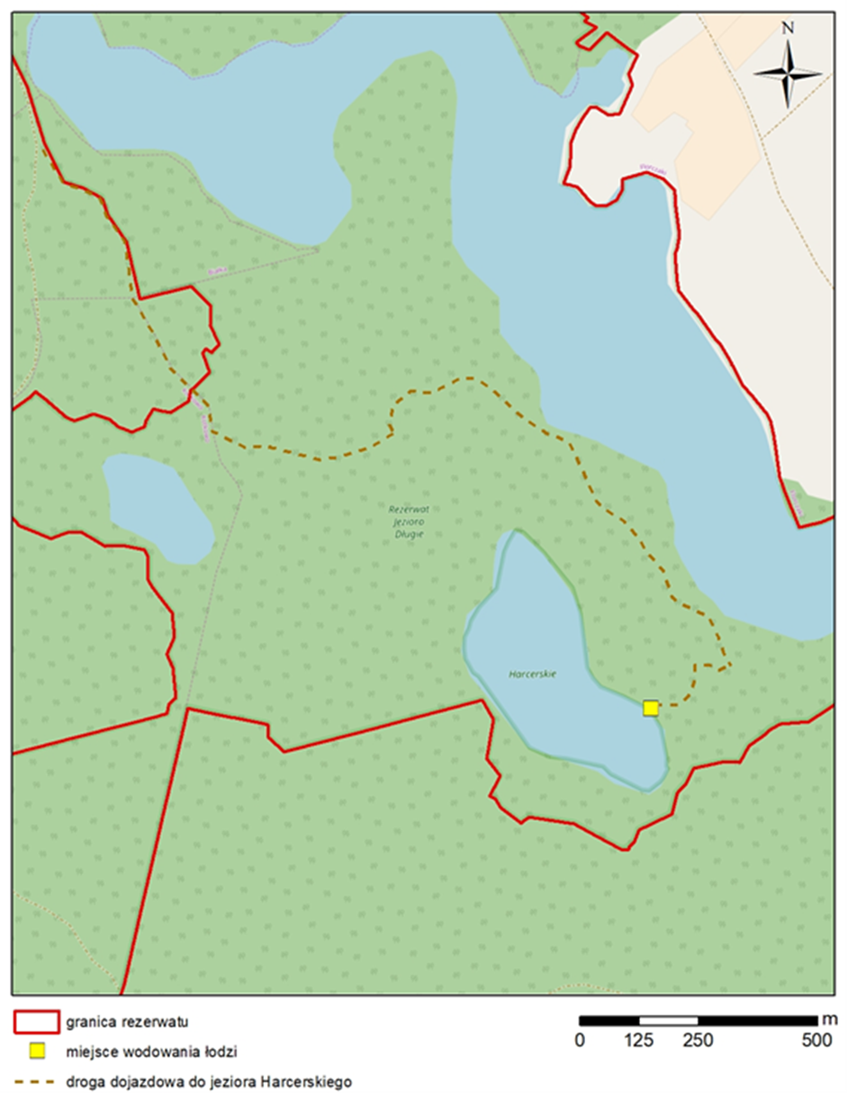

Uzasadnienie
Zarządzenie Regionalnego Dyrektora Ochrony Środowiska w Olsztynie w sprawie ustanowienia zadań ochronnych dla rezerwatu przyrody „Jezioro Długie” jest wykonaniem delegacji ustawowej wynikającej z art. 22 ust. 2 pkt 2 ustawy z dnia 16 kwietnia 2004 r. o ochronie przyrody (Dz. U. z 2023 r. poz. 1336, 1890 i 1688).
Zgodnie z tym przepisem, regionalny dyrektor ochrony środowiska ustanawia w drodze zarządzenia zadania ochronne dla rezerwatów przyrody, dla których nie ustanowiono planów ochrony.
Projekt zadań ochronnych dla ww. rezerwatu sporządzony został w oparciu o stwierdzone zagrożenia oraz propozycje działań ochronnych przedstawionych przez Nadleśnictwo Miłomłyn.
Zadania ochronne dla przedmiotowego rezerwatu przyrody obejmują wykonywanie następujących czynności:
- Usuwanie świerków i sosen zasiedlonych przez kambiofagii i niezasiedlonych powstałych na skutek działania niesprzyjających czynników atmosferycznych (wiatrołomy, śniegołomy) w sytuacji zagrożenia gradacją, jak również monitorowanie występowania kambiofagów poprzez wykładanie pułapek feromonowych (wskazane w pkt 1 załącznika nr 2 do zarządzenia)
W przedmiotowym rezerwacie nadleśnictwo odnotowuje wydzielanie się posuszu świerkowego i sosnowego. Nie usunięcie drzew zasiedlonych przez kambiofagii, może przyczynić się do ich namnażania i tym samym powstawania ognisk gradacyjnych, co w konsekwencji może przyczynić się do zamierania drzewostanów z udziałem świerka i sony w rezerwacie. Wobec powyższego zaplanowano usuwanie zasiedlonych świerków i sosen z terenu rezerwatu i ich zagospodarowanie, jednakże po uzgodnieniu z Regionalną Dyrekcją Ochrony Środowiska w Olsztynie.
Zaplanowano również usuwanie świerków i sosen niezasiedlonych, stanowiących wiatrołomy/śniegołomy (nie dotyczy pojedynczych drzew w rozproszeniu a szkód o znacznych rozmiarach), których nie usunięcie może przyczynić się do powstania ognisk gradacyjnych, z możliwością zagospodarowania świerków/sosen po uzgodnieniu mailowym z Regionalną Dyrekcją Ochrony Środowiska w Olsztynie.
Wykładanie pułapek feromonowych jest natomiast działaniem pozwalającym na wczesną diagnozę zagrożeń, mogących wpłynąć negatywnie na stan lasu i mającym na celu zachowanie trwałości lasu i zwiększenie jego naturalnej odporności na czynniki szkodotwórcze.
- Patrolowanie przez pracowników służby leśnej rezerwatu. Bieżące ścinanie drzew niebezpiecznych (złomów, wywrotów, drzew nadmiernie pochylonych nad drogi, osłabionych przez czynniki biotyczne i abiotyczne) lub ich przecinanie w sytuacji zatarasowania drogi/dróg znajdującej się w granicach rezerwatu (wskazane w pkt 2 załącznika do zarządzenia).
W celu zapewnienia bezpieczeństwa pracownikom służby leśnej patrolującym rezerwat i dokonującym identyfikacji powstałych w rezerwacie zagrożeń oraz informującym o naruszeniach, do których dochodzi na terenie przedmiotowego obszaru Regionalny Dyrektor Ochrony środowiska w Olsztynie dopuścił wykonywanie czynności, o których mowa w pkt 2 niniejszego uzasadnienia.
Przycinanie krzewów w pasie 1,5 m od dróg oraz podkrzesywanie konarów i gałęzi drzew znajdujących się w skrajni drogi i ograniczających jej widoczność (wskazane w pkt 2 załącznika do zarządzenia).
Ze względu na zagrożenie pożarowe podczas upalnych dni lub nieuwagę ludzi przebywających w lesie konieczne jest zapewnienie drożności dróg leśnych celem szybkiego dojazdu do ewentualnych miejsc powstania pożaru. Ze względu, iż gałęzie drzew i krzewów często wchodzą w skrajnie dróg zaplanowano przycinanie krzewów w pasie 1,5 m od dróg oraz podkrzesywanie konarów i gałęzi ograniczających widoczność i utrudniających poruszanie się po tych drogach.
Poprawa stanu nawierzchni dróg leśnych.
Ze względu na utrudniony dostęp do drzewostanów położonych w granicach rezerwatu w czasie wystąpienia pożaru zaplanowane zostało działanie polegające na poprawie stanu nawierzchni dróg leśnych poprzez uzupełnianie powstałych w drogach ubytków materiałami pochodzenia naturalnego, a w przypadkach bardzo złego stanu nawierzchni wyprofilowanie tych dróg równiarką po mailowym uzgodnieniu z Regionalną Dyrekcją Ochrony Środowiska w Olsztynie.
- Patrolowanie i kontrolowanie przez Straż Rybacką oraz użytkownika rybackiego osób łowiących na wodach wchodzących w skład rezerwatu.
Ze względu na odnotowywane przypadki nielegalnego połowu ryb konieczne jest przeprowadzanie kontroli osób łowiących na terenie rezerwatu.
- Wprowadzenie ograniczeń w zakresie amatorskich i gospodarczych połowów ryb
Wskazanie okresu od 1 lipca do wejścia pokrywy lodowej, a także od wejścia stabilnej pokrywy lodowej do końca lutego (tj. poza sezonem lęgowym) do połowu ryb przyczyni się do ochrony awifauny bytującej w granicach jeziora Harcerskiego przez zapewnienie spokoju ptakom wodno-błotnym w okresie rozrodczym (jezioro objęte jest ochroną również jako użytek ekologiczny, którego celem jest m.in. zachowanie ostoi ptaków wodno-błotnych). Ze względu na niedostępność brzegów jeziora do amatorskiego połowu ryb, umożliwiono wędkowanie z łodzi, ograniczając jednocześnie ich liczbę do 2 w ciągu doby oraz wskazano miejsce, w którym możliwe jest ich wodowanie. Określono również limit łodzi wykorzystywanych do prowadzenia zabiegów gospodarczych. Nie dopuszczono stosowania zanęt, określono limity wydawanych zezwoleń, liczby osób łowiących w ciągu doby oraz roczny limit wielkości odłowów, podniesiono ponadto wymiary ochronne 4 gatunków ryb cennych gospodarczo. Dopuszczono również połowy podlodowe.
- Prowadzenie zarybień
Ze względu na mogące występować w rezerwacie trudności z osiągnięciem sukcesu rozrodczego w wyniku naturalnego tarła, organ uznał za zasadne prowadzenie zarybień w celu zwiększenia populacji naturalnie występujących w wodach rezerwatowych gatunków, w szczególności gatunków drapieżnych. Wskazano przy tym, że materiał zarybieniowy musi pochodzić z wód regionu Warmii i Mazur.
Niniejszy akt prawny obowiązuje do 22 sierpnia 2025 r.
Regionalny Dyrektor
Ochrony Środowiska
w Olsztynie
Agata Moździerz

